SECRETARIA MUNICIPAL DE EDUCAÇÃO
EDUCAÇÃO INFANTIL – ROTEIRO
ATIVIDADES COMPLEMENTARES DE ESTUDO – COVID 19

ROTEIRO DE ATIVIDADES COMPLEMENTARES DE ESTUDO – COVID 19
CMEI ZILDA ARNS

PROFESSOR: NUBIA PEREIRA DE MORAIS

TURMAS: INFANTIL III H-MATUTINO/J- VESPERTINO

CRIANÇAS BEM PEQUENAS (3 ANOS)
PERÍODO DE REALIZAÇÃO: 10/08 a 14/08/2020
VÍDEO OU ÁUDIO  DO  PROFES  SOR | Boa semana a todos.  É de grande valia participar das atividades elaboradas, pois elas desenvolvem diversos aspectos nas crianças, tais como esquema corporal, conhecimento de si mesmo e dos indivíduos que fazem parte do seu convívio, imaginação, criatividades , dentre outros.  Fiquem em casa e tomem os cuidados necessários , nossa saúde é o que mais importa.  Um abraço apertado.  Professora Nubia  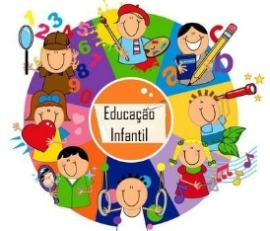
O QUE VOCÊ VAI  ESTUDAR: | SEGUNDA-FEIRA 10/08/2020  SABERES E CONHECIMENTOS:  ● Próprio corpo e suas possibilidades motoras e criativas.  ● Textura peso, capacidade e tamanho dos objetos.  ● Medidas padronizadas e não padronizadas de comprimento, massa e capacidade.
PARA QUE  VAMOS  ESTUDAR  ESSES  CONTEÚ  DOS? | CAMPO DE EXPERIÊNCIA: ESPAÇO, TEMPOS, QUANTIDADES, RELAÇÕES E TRANSFORMAÇÕES:  (EI02ET01) Explorar e descrever semelhanças e diferenças entre as características e propriedades dos objetos (textura, massa, tamanho).  ● Realizar atividade em diferentes situações de acordo com critérios: tamanho, forma, cor, peso, textura, estado sólido (gelo).  ● Participar de situações que envolvam os sistemas de medida de comprimento, de massa e de capacidade.  (EI02ET06) Utilizar conceitos básicos de tempo (agora, antes, durante, depois, ontem, hoje, amanhã, lento, rápido, depressa, devagar).  ● Participar de atividades de produções artísticas que envolvam: pintura, experiências com argila e outras situações para perceber a importância do tempo para esperar de preparo ou até secagem.
COMO VAMOS  ESTUDAR OS  CONTEÚDOS? | PINTURA NO GELO  Material para realizar a atividade:  Gelo, tinta guache, pincel e sal.  Essa atividade sensorial estimula a imaginação, criatividade, percepção visual e tátil, coordenação motora e noção espacial.  Fazer gelo em uma vasilha grande, após colocar o gelo ao acesso da criança , espalhar uma fina camada de sal em cima do gelo, com um pincel e tinta guache para que use a criatividade e faça uma obra de arte no gelo.https://www.youtube.com/watch?v=HrYO0g4Juhc  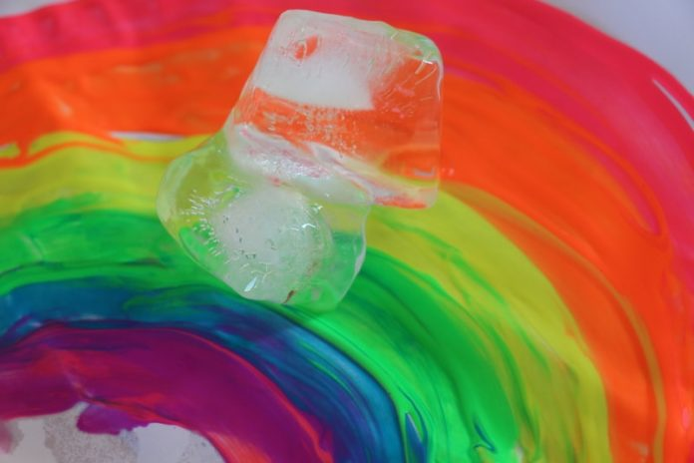
O QUE VOCÊ VAI  ESTUDAR: | TERÇA –FEIRA 11/08/2020  SABERES E CONHECIMENTOS:  ● Paisagem sonora: sons naturais, humanos, industriais ou tecnológicos.  ● Gêneros textuais, seus autores, características e suportes.
PARA QUE  VAMOS  ESTUDAR  ESSES  CONTEÚDOS? | CAMPOS DE EXPERIÊNCIA: ESCUTA, FALA, PENSAMENTO E IMAGINAÇÃO.  (EI02EF08) Manipular textos e participar de situações de escuta para ampliar seu contato com diferentes gêneros textuais (parlendas, histórias de aventura, tirinhas, cartazes de sala, cardápios, notícias etc.).  ● Ouvir e apreciar histórias e outros gêneros textuais como poemas, contos, literatura popular, lendas, fábulas, parlendas e músicas percebendo suas funções.
COMO VAMOS  ESTUDAR OS  CONTEÚDOS? | HISTÓRIA O GIRASSOL NO JARDIM Kátia Pecand-AutoraBelita Lopes.  Ouvir e desenhar a história conforme o vídeo, utilizando folha sulfite e canetinha.  https://www.youtube.com/watch?v=7zvg_STFgLw.  https://www.youtube.com/watch?v=IP0EO1LnSKg
O QUE VOCÊ VAI  ESTUDAR: | QUARTA –FEIRA 12/08/2020  SABERES E CONHECIMENTOS:  ● Próprio corpo e suas possibilidades motoras e sensoriais.  ● O corpo e o espaço.
PARA QUE  VAMOS  ESTUDAR  ESSES  CONTEÚ  DOS? | CAMPOS DE EXPERIÊNCIA:CORPO, GESTOS E MOVIMENTOS  (EI02CG02) Deslocar seu corpo no espaço, orientando-se por noções como em frente, atrás, no alto, embaixo, dentro, fora etc., ao se envolver em brincadeiras e atividades de diferentes naturezas.  ● Participar de jogos de soprar e encaixar, realizando construções cada vez mais complexas e orientando-se por noções espaciais.  ● Participar de situações identificando a localização de objetos: dentro e fora.
COMO VAMOS  ESTUDAR OS  CONTEÚDOS? | BRINCADEIRA COM BEXIGA E COPO  Material: copo descartável e bexiga.  Encaixar a bexiga nos copos descartáveis sem deixar cair. Trabalhando a agilidade, sopro , orientação espacial, atenção e competividade de modo divertido.  https://www.youtube.com/watch?v=NarzHYgiBiM
O QUE VOCÊ VAI  ESTUDAR: | QUINTA–FEIRA 13 /08/2020  SABERES E CONHECIMENTOS:  ● Gêneros textuais, seus autores, características e suportes.  ● Respeito à individualidade e diversidade.  ● Comunicação verbal e expressão de sentimentos.
PARA QUE  VAMOS  ESTUDAR  ESSES  CONTEÚ  DOS? | CAMPOS DE EXPERIÊNCIA:ESCUTA, FALA, PENSAMENTO E IMAGINAÇÃO.  (EI02EF08) Manipular textos e participar de situações de escuta para ampliar seu contato com diferentes gêneros textuais (parlendas, histórias de aventura, tirinhas, cartazes de sala, cardápios, notícias etc.).  ● Ouvir e apreciar histórias e outros gêneros textuais como poemas, contos, literatura popular, lendas, fábulas, parlendas e músicas percebendo suas funções.  O EU O OUTRO E NÓS:  (EI02EO04) Comunicar-se com os colegas e os adultos, buscando compreendê-los e fazendo-se compreender.  ● Cooperar com os colegas e adultos.  ● Participar de situações de brincadeira buscando compartilhar enredos e cenários.  ● Demonstrar atitude de escuta e/ou atenção visual para compreender o outro.
COMO VAMOS  ESTUDAR OS  CONTEÚDOS? | HISTÓRIA MARIA DO PRANTO AUTORA:Maria do Pranto, de Célia Cris Silva. Editora Aymará  Você conhece alguém que chora por qualquermotivo? Ou mesmo sem motivo? Então vai gostar muito da história de Maria, que chorava sem parar até, que um dia, recebeu uma proposta que iria mudar sua vida... e chorando! BLOG: Fafá Conta  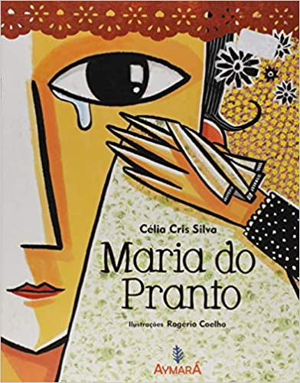  https://www.youtube.com/watch?v=ztjqu5V_hzE
O QUE VOCÊ VAI  ESTUDAR: | SEXTA –FEIRA 14/08/2020  SABERES E CONHECIMENTOS:  ● Próprio corpo e suas possibilidades motoras, sensoriais e expressivas.  ● Respeito à individualidade e diversidade.  ● Comunicação verbal e expressão de sentimentos.  ● Nome próprio e do outro.  ● Características físicas: semelhanças e diferenças.
PARA QUE  VAMOS  ESTUDAR  ESSES  CONTEÚ  DOS? | CAMPOS DE EXPERIÊNCIA:O EU O OUTRO E NÓS:  (EI02EO02) Demonstrar imagem positiva de si e confiança em sua capacidade para enfrentar dificuldades e desafios.  ● Enfrentar desafios em brincadeiras e jogos para desenvolver confiança em si próprio.  TRAÇOS, SONS, CORES E FORMAS.  (EI02TS03) Utilizar diferentes fontes sonoras disponíveis no ambiente em brincadeiras cantadas, canções, músicas e melodias.  ● Explorar e identificar possibilidades sonoras de objetos de seu cotidiano ou de instrumentos musicais.  ● Perceber o som de diferentes fontes sonoras presentes no dia a dia: buzina, despertador, toque do telefone, sino, apito dentre outros.
COMO VAMOS  ESTUDAR OS  CONTEÚDOS? | SONS DO CORPO- MÚSICA DANI E OS PEQUENINOS  Com esse vídeo você vai aprender que o nosso corpo é um instrumento e através dele podemos tirar altos sons.  Letra da música:  [SONS DO CORPO]  Que legal a brincadeira  De fazer no corpo os sons de uma banda inteira  Tenho um pandeiro bem em cada mão  E se eu encaixo o ouvido no peito de alguém  Ouço o contrabaixo do seu coração  E se eu pisar bem forte só pra ver qual é  Tiro o som do bumbo da sola do pé  Que legal a brincadeira  De fazer no corpo os sons de uma banda inteira  Aqui na garganta sem eu perceber  Tem as cordas vocais e é super demais  A guitarra vibra dentro de você  Que legal a brincadeira  De fazer no corpo os sons e uma banda inteira  Sentiu falta da flauta é só assoviar  E toda brincadeira recomeçar  https://www.youtube.com/watch?v=lzelCRX7TZE

